常见问题及解答（2022级提前批面试）

1.工作经历的年限如何计算？

答：报考条件中对不同学历考生所要求的工作经历年限，是指从获得学历毕业证书（一般指每年的7月份）至被MBA项目录取 （一般指每年的9月1日前）之间的全职工作经历年限。
达到下列年限的考生可申请2022级提前批面试：大学本科毕业后有3年或3年以上工作经验（2019年9月1日前获得毕业证书）；大专毕业后有5年或5年以上工作经验（2017年9月1日前获得毕业证书）；已获硕士学位或博士学位并有2年或2年以上工作经验（2020年9月1日前获得学位证书）。

2.凭本科毕业证（无学位）可否报考？

答：只要有教育部颁发的本科毕业证书，并且毕业后有3年以上工作经验即可报考，不要求一定有学位。

3.辅修学位可以报名吗？

答：凡获得结业证书、毕业证书、学位证书的辅修课程，均可填写在教育经历中。但不能以辅修学位报考。

4.专科毕业生是否可以报考？大专生在报考过程中是否有附加要求？

答：可以报考，需符合专科毕业满5年以上工作经验的要求。此外，中财MBA项目对大专毕业生报考没有附加要求，但在2022年3-4月复试阶段要求提交一份2000字左右的工商管理类的论文，不要求发表。

5.专科毕业后，又通过高教自考或成人教育（专升本）获得本科毕业证和学士学位证，以何种身份报考？

答：专升本的考生，获得本科毕业证后，工作经验满3年以上，即可以本科身份报考；工作经验不满3年的，仍然要以专科身份报考。如持有党校毕业文凭，只有参加全国成人教育考试获得的学历才可被承认。

6.有硕士学位的考生能否报考工商管理硕士？

答：已获硕士学位且有2年或2年以上工作经历者可以硕士学位报考。如果获得硕士学位后的工作经历不满两年，只能以本科身份报考且需要本科毕业后工作经验满3年。

7.获得双学士学位可否按照硕士学位报考中财MBA项目？

答：不可以。获得双学士学位也要按本科学历身份报考。

8.持本科肄业证书或本科结业证书可以报考中财MBA项目吗？

答：如只有本科肄业证书，则不能报考。如持有国家承认学历的本科结业证，则按本科毕业生同等学历身份报考，即有5年或5年以上工作经验（2017年9月1日前获得毕业证书），方可报考。

9.已获得港澳台地区或国外本科（硕士）学历学位的考生，可以报考吗？

答：在港澳台地区或国外取得本科（硕士）学历学位的考生，须先到教育部相关部门进行学历认证。认证通过且本科（硕士）毕业后达到3年（2年）或以上的工作年限，方可以本科（硕士）学历报考。

10.对现役军人报考有何限制条件？

答：现役军人与其他人员报考资格要求相同，但录取后不转户、不转档，并需要签订定向培养就业协议。

11.全日制和非全日制的学习方式如何界定和管理？

答：关于全日制、非全日制学习方式的界定和管理，详见教育部网站（http://www.moe.edu.cn）所列《教育部办公厅关于统筹全日制和非全日制研究生管理工作的通知》（教研厅〔2016〕2号）。

12.中财MBA的全日制和非全日制有何主要异同点？

答：中财MBA的全日制和非全日制的主要异同点如下：
学习方式 | 全日制 | 非全日制
班型 | 国际班 | 周末班 | 集中班
上课时间（寒暑假正常放假） | 工作日白天为主（脱产） | 每周六日 | 每月4天（月末周四至周日，如遇节假日调整，以学校通知为准）
课程学期 | 2学期 | 2学期
招生人数 | 待定（以9月校研究生院公布为准） | 待定（以9月校研究生院公布为准）
学费 | 10.8万（分两年缴纳） | 16.8万（分两年缴纳）
学制 | 2年 | 2年
报考类别 | 招收定向就业或非定向就业 | 只招收定向就业
户档政策 | 定向就业：不转入档案和户口  非定向就业：转入档案，户口自愿 | 定向就业：不转入档案和户口
授课语言 | 英文（核心模块课程）+中文（除上述模块外的课程） | 中文
研究方向  （2022级可能开设新的研究方向，敬请关注） | 国际工商管理 | 周末班：1、金融管理2、会计与财务管理 3、企业管理4、金融与大数据营销  集中班： 金融管理

13.全日制和非全日制学生的毕业证书及学位证书有何区别？

答：全日制学生的毕业证书将注明“全日制”，非全日制学生的毕业证书将注明“非全日制”。两者毕业证书均不注明研究方向和招生类别。学位证书无区别。

14.中财MBA学生的户口和档案有什么相关政策？

答：中财MBA学生的户口和档案的政策取决于考生的报考类别， 全日制考生可选定向就业或非定向就业，非全日制考生只能选择定向就业。定向就业考生不转入户口和档案，非定向就业考生必须转入档案，户口实行自愿原则。

15.录取类别分定向就业和非定向就业，两者有什么区别？

答：定向就业考生不转入档案和户口，不享受应届毕业生待遇，并且拟录取后需与定向就业单位及学校签订定向就业协议。非定向就业考生可转入档案和户口，可享受应届毕业生待遇。非全日制考生只能选择定向就业。全日制考生可选择定向就业或非定向就业。

16.非全日制的录取类别的定向就业是什么意思？

答：“定向就业”指的是考生不转入档案和户口，不享受应届毕业生待遇，并且拟录取后需与定向就业单位及学校签订定向就业协议。

17.非全日制考生只能选择定向就业的录取类别吗？

答：对，非全日制考生只能选择定向就业的录取类别。

18.全日制考生必须选择非定向就业吗？

答：全日制考生可选非定向就业，也可选择定向就业。

19.全日制还有纯中文授课的班型吗？

答：没有，因为全日制只有国际工商管理一个研究方向。全日制MBA的核心课程采用英文授课，若报考全日制MBA，要求应具有大学英语六级证书或其他相当水平的英语证书，如雅思，托福及GMAT成绩证书。如英语水平不符合上述条件，不建议报考中财MBA全日制项目。

20.中财MBA的上课地点在哪里？是否有宿舍？

答：全日制及非全日制MBA学生的上课地点均在学院南路校区。因宿舍资源有限，目前只有全日制MBA学生可以申请学院南路校区的宿舍。

21.2021级中财全日制及非全日制MBA学生的学费分别是多少？2022级学费是否有调整？

答：2021级中财MBA全日制学费是10.8万（分两年缴纳），非全日制MBA学生的学费16.8万（分两年缴纳）。2022级学费是否调整，目前还待定。待确定后将另行通知。

22.MBA课程的具体上课时间是如何安排？

答：目前，MBA课程的上课时间一般是：上午8:00—12:00，下午13:30—17:30，晚上18:30—22:30。具体作息时间可能根据学校安排而调整。

23.全日制和非全日制联考分数线一致吗？

答：按照教育部的统一要求，全日制和非全日制联考成绩的分数线保持一致。2022年如有调整，则以最新政策为准。

24.报考全日制MBA项目的考生须满足什么条件？能否一边在职一边读全日制项目？

答：因全日制MBA项目研究方向仅有国际工商管理，核心模块课程是英文授课，考生须同时满足条件（1）和（2）:
（1）通过大学英语六级考试，且成绩不低于425分；或IELTS成绩不低于6.0分；或托福成绩不低于85；GMAT成绩达到600及以上；或提供其他能够证明本人具有同等英语水平的材料。
（2）具有国家承认的大学本科及以上学历；若为专科学历，则只接收英语专业学生的申请。
如具有外企工作经历、留学背景或工作语言为英语的考生，上述条件可适当放宽；考生在面试申请材料中必须上传英语水平证明。
此外，全日制学生必须脱产学习，不能一边在职一边读全日制项目。

25.2022级提前批面试启动了吗？如果已经启动，通过什么方式发布相关招生政策？

答：已启动，我校通过两个渠道发布相关招生政策：一是我校MBA官网首页（http://mba.cufe.edu.cn）招生信息栏，二是微信公众号：中财MBA。请考生密切关注。

26.2022级的提前批面试采用什么样的面试形式？主要包含哪些环节？是否还设小组面试环节？

答：2022级提前批面试环节为线上远程面试的形式，包括综合素质面试和英语面试。
不设置小组面试环节。

27.2022级提前批面试采用线上还是线下面试的方式？需要提前做什么准备？

答：2022级提前批面试采用线上远程面试的形式，考生根据要求，自行准备面试设备和软硬件，具体详情参看官网发布的《中央财经大学2022级MBA提前批面试方案》。

28.报考全日制考生能否参加2022级提前批面试？

答：我校2022级MBA提前批面试申请仅面向报考“非全日制”的考生。报考2022级全日制MBA的考生不可申请提前批面试。如果报考我校全日制MBA，可以在全国研究生入学考试联考达到我校复试线之后参加正常批面试。

29.如果没参加提前批面试，还能参加正常批面试吗？两类考生均需参加全国管理类联考和复试吗？

答：如果没参加提前批面试，还可参加正常批面试。两类考生均需要参加全国管理类联考和复试。通过提前批面试的考生在联考之后的复试阶段，不需要再次参加综合素质和英语面试。但请注意，2022级MBA提前批面试仅面向报考“非全日制”的考生。

30.以非全日制参加提前批面试并获得通过，可以在全国硕士研究生报考时更改为全日制吗？

答：不可以。我校2022级MBA提前批面试仅面向非全日制考生。考生在提前批面试阶段选择的学习方式，必须与研招网报名时选择的学习方式一致。如非全日制考生通过提前批面试，但在研招网报考中财MBA时，改报全日制，则提前批面试成绩无效。

31.申请提前批面试的考生如何注册，如何提交申请材料？

答：登录我校MBA教育中心网站（http://mba.cufe.edu.cn），点击页面右边的“考生登录”，进行在线注册。需要注意的是：请务必选择2022级提前批面试。之前若注册过其他年份的考生，也需以2022级提前批考生身份重新注册，并且，其他年份已提交的资料均无效，需重新提交申请材料。请各位考生牢记自己的登录密码并确保在系统中填写的身份证号、邮箱信息真实正确。身份证号和邮箱填写错误的提前批面试考生将无法登录系统。

32.申请材料中需要上传什么样的成绩单？

答：考生仅需上传一份成绩单，即与考生申请MBA所用学历一致的成绩单。成绩单可联系毕业院校获取，或者复印存档单位档案里的成绩单并加盖存档单位公章。

33.申请材料中推荐信是否是必须提交的？

答：推荐信不是必须的，也无固定模板，可自愿选择在中财MBA招生系统中上传。

34.可选择性上传的材料在背景评分中有多大作用？

答：我们希望从材料中尽可能多的了解你的个人特质和潜质。因此材料越充分越有助于我们对你做出更全面更准确的判断。

35.中财MBA项目将从哪几方面考评考生的申请材料并给予考生面试资格？

答：中财MBA项目将从以下几个方面（但不限于）对申请人的背景进行综合考评：教育背景、职业背景、申请短文、职业资格证书、奖励和荣誉、工作经历、英语水平、申请材料完成的认真程度和完整性等。之后根据考评结果择优给予面试资格。

36.什么时候提交面试申请资料？

答：学校强烈建议，最好尽早提交申请资料，不要在各批面试截止申请日期前1-2天提交，每批次申请截止时间是当天中午12点整。尽早提交的优点如下：可避免在临近截止日时，可能因访问量过大造成网站拥堵或其他无法预知状况而耽误申请；可避免因为时间仓促而无法充分准备申请材料 ，从而影响到材料的质量和背景评分的结果。

37.每批次面试申请材料截至的具体时间点是什么时候？

答： 每批次申请截止时间是截止日当天中午12点整。根据往年经验，临近截止日时提交申请考生数较多，可能因访问量过大造成网站拥堵或其他无法预知状况，建议考生尽早提交申请材料。

38.如果提前批申请材料背景评分未通过或提前批面试未通过，本年内还可以再次申请吗？

答：不可以，每位申请人每年只能申请一次提前批，当年不接受第二次申请。

39.非全日制考生提前批面试阶段选择的班型，后续是否还能更改？如果能改，何时最终确认班型？

答：非全日制考生在提前批面试阶段选择的班型仅为初步意向。考生可在拟录取结果公示后，大约2022年4-5月，根据学校通知，在中财MBA招生系统中最终确认班型。

40.提前批材料背景评分，会看重考生哪些方面的资质？

答：基于我校MBA的使命以及能力素质模型的要求，我们希望学生诚信、正直、积极主动，掌握跨文化的有效沟通技巧，善于团队合作，同时具有严谨的批判理性思维、良好的职业操守和社会责任感。我校MBA招生评委通过材料背景评分、面试表现等情况对申请者进行综合评价，判断申请者是否符合中财MBA的招生目标。因为是综合评价，除了诚信以外，考生任何单方面的考察项都不会是决定性因素。同时，我们承诺，我们将严格保密申请者提交的个人资料信息，绝不将个人信息泄露给第三方。

41.中财MBA招生是否更倾向于招收具有财经背景的考生？

答：我们希望建立一个多元化的学生群体，这样有利于在校生乃至广大校友群体互相促进和共同进步，也有利于培养未来的领导者。我们的大门永远向积极进取，勇担重任的学生敞开。因此我们对考生的学历专业、行业背景、企业性质等没有偏好，欢迎各行各业符合报考资格的考生申请。

42.申请提前批面试前，电脑系统方面需要做什么准备？

答：我校MBA申请材料全部采用网上提交的方式。注意：请使用IE（11版本）、FireFox（火狐）浏览器。如上述两种浏览器无法完成材料上传、保存或提交，可能是由于考生端电脑设置问题，考生可使用其他电脑或浏览器再次尝试。

43.提前批面试考生需要在招生系统中提交哪些申请材料？

答：考生须在所申请批次截止日期前，在招生系统中提交所有下列申请材料的电子版：
- 近一年收入证明： a.自然人电子税务局网站（https://etax.chinatax.gov.cn/）收入截图； b.含工资的银行流水单； c.完税证明。其中，b和c 两项任选其一提交即可，如因个人原因，无法提交上述收入证明，请上传无法提交的原因说明，并盖单位公章或人力章。
- 身份证正反面、申请MBA所用学历的成绩单（需加盖档案所在地印章或毕业院校教务管理部门章）和毕业证、学位证（如无学位证，可不提供）
- 当前/最后一份工作的单位组织结构图并注明您个人所处职位
- 英语水平证书（四六级证书或其它语言成绩证明，如TOFEL或者IELTS等。如有英语水平证书，必须在附件中上传，若未上传，即使在个人资料中注明英语水平，也不予承认。）
- 职业资格证书（如持有该类证书，必须在附件中上传，如未上传，即使在个人资料中注明职业资格，也不予承认。）
此外，如有其他能帮助学校进行有效判断的材料，可自愿在附件的“其他”栏中上传。比如： 推荐信（无固定模板）、荣誉证书、发明专利、营业执照等。这些材料不是必选项，自愿上传可以帮助评委更充分了解申请者的情况。

44.提前批面试考生在填写资料过程中，是否可以随时保存已填写资料？资料提交后还可以更改吗？

答：考生在填写资料过程中，只要未提交，都可随时修改并点击“个人资料”最下方的“保存”键。附件中的材料上传成功即可，无“保存”键。所有材料一旦点击“个人资料”上方的“提交”键后，则不可更改。

45.如提前批面试考生未在所申请批次的截止时间前提交材料，还可以补申请吗？

答：不可以，考生必须在所申请批次的截止日期前提交资料，否则只能改申请其他未截止的面试批次。每位考生每年只能申请一次提前批面试，请根据时间安排，慎重选择所申请面试批次。

46.提前批面试考生何时查询是否获得面试资格？

答：考生可在各批次公布面试名单的时间，登录招生系统查询自己是否获得面试资格。不需提前咨询。

47.中财MBA在提前批面试前如何通知考生具体的面试时间？

答：因提前批面试申请考生数量较大，我校MBA通知上述信息的方式是：考生一般在面试前两天，自行登录我校招生系统查询相关信息，不再另行发送短信、邮件或致电通知。

48.提前批及正常批考生面试时需要携带什么材料？

答：2022级提前批面试为线上面试，面试时考生需要展示本人身份证。一般情况下，现场面试时考生仅需要携带身份证和笔即可，不需另行携带书面申请材料。

49.提前批面试时长一般为多少分钟？

答：一般为每人20分钟左右。

50.提前批英语面试采用什么形式？时长多长？应怎样做复习准备？

答：提前批英语面试是以问答形式，一般不超过5分钟。因为我们认为英语水平主要依靠平时长期的积累，无法通过考前突击得以提高，所以建议考生根据自身的情况做相应的复习准备。

51.网络远程面试时，考生是否可以只设置一个机位？第一机位可以用手机吗？

答：考生必须设置两个机位，第一机位推荐使用笔记本电脑，因为手机的显示屏较小，不利于考生自我展示。

52.网络远程面试时，如何架设两个机位？

答：第一机位（主机位）：一台设备（推荐使用笔记本电脑）从正面拍摄，放置在距离本人30cm处；第二机位（副机位）：一台设备（推荐使用手机）从考生侧后方45°距离本人30cm处拍摄。确保第一机位和第二机位分别从考生面前和身后完整拍摄到考生全身、考官能够从第二机位清晰看到第一机位屏幕，确保考生处于360度无死角状态。

53.每批提前批面试获得A类或B类预录取资格的几率一致吗？

答：基本一致，但还取决于各批次的申请人数和考生素质。

54.提前批面试获得B类预录取资格，是否意味着被中财MBA项目录取的几率很小？

答：获得B类预录取资格，表示该考生已经通过了提前批面试，并不意味着被中财MBA录取的几率小。因为在获得A类及B类预录取资格考生中，最终报考中财MBA的人数比例不确定，实际参加管理类联考的人数比例不确定，联考成绩达到国家线的人数比例也不确定，因此，获得B类预录取资格的考生被中财MBA录取的几率并不小。考生可综合考虑上述诸多不确定因素，再结合中财MBA历年的最低录取分数线及自身的联考水平，最终选择报考MBA的目标院校。

55.提前面试获得A类或B类预录取资格的申请人，如果当年全国管理类联考笔试未过线，是否可以将预录取资格保留至次年？

答：不予保留，A类或B类预录取资格仅当年有效。

56.为什么考生有时候晚上10点后登录不了中财MBA招生系统？

答：因为我校网络技术中心须定期进行网络安全演练，届时将暂时切断外网访问。一般第二天上午即恢复外网访问。

57.考生参加面试，须着正装吗？有特殊颜色及款式要求吗？

答：考生面试时，须着正装，无特殊颜色及款式要求。

58.提前批面试中将考核专业理论知识吗？如何做复习准备？

答：提前批面试不涉及专业理论知识考试，无须提前复习准备。考生在面试具体时间段内，按照要求提前准备好面试各种设备及软硬件，保持候考状态即可。

59.考生如何在提前批面试开始前，获知第一机位腾讯会议室号和第二机位钉钉会议口令？

答：面试开始前2-3分钟，考生提前批面试申请使用的手机号将接到招生老师的短信，告知腾讯会议号及钉钉的入会口令，考生收到后应立即回复确认。如考生未回复，招生老师将电话联系考生，如超过15分钟未能联系上考生，视为考生放弃面试资格。关于提前批远程面试的其他详细内容，推荐登录官网查看《中央财经大学2022级MBA提前批面试方案》。

60.提前批面试后，考生登录系统查询到的提前批面试结果，分别代表什么意思？

答：提前批面试最终的结果分为两种，“面试通过”和“面试未通过”。“面试通过”的考生须再次点击同一页面橙色的“复试”键，方可查看获得A类或B类预录取资格。
获得A类条件预录取资格的考生：
获得A类预录取资格的考生在联考成绩达到国家东部地区A线（以下简称国家线）的条件下，即可参加复试的其他环节，如政治复试、体检等。复试合格后，总成绩无须再排名即可获得拟录取资格。
获得B类条件预录取资格的考生：
获得B类预录取资格的考生在联考成绩达到中财复试线的条件下，即可参加复试的其他环节，如政治复试、体检等。复试合格后，总成绩无须再排名即可获得拟录取资格。
面试未通过的考生：
面试未通过的考生，还是可以报考中财MBA。在联考成绩达到中财复试线的条件下，可获得参加正常批面试的资格，并参加政治复试、面试、体检等。之后，根据总成绩的排名确定最终拟录取结果。

61.“复试线”如何划定？

答：我校MBA复试线等于或者高于全国研究生联考国家线，在联考国家线发布之前，具体分数线无法预测。因为复试线的划定，和当年报考中财MBA的考生达到联考国家线的人数有关。一般来说，学校会对当年招生名额和联考上国家线人数统筹考虑，来确定中财MBA复试线是否高于国家线。

62.提前批面试考生查询面试结果时，只看到了“面试通过”，为什么没有显示A类或B类预录取资格？

答：“面试通过”的考生须再次点击同一页面橙色的“复试”键，方可查到获得A类或B类预录取资格。

63.提前批面试结束后，考生何时查询面试结果？

答：考生届时按照2022级提前批面试安排表的规定时间，登录招生系统查询面试结果即可，不需提前咨询。

64.组织机构图是否有模板？

答：招生系统中提供了组织机构图的样例，但不是固定的模板，考生也可采用本单位组织机构图的格式。

65.组织机构图需要盖考生单位印章吗？

答：不需要。

66.能否通过所在单位开具收入证明来代替个人所得税网站或APP的收入截图？

答：从2022级MBA开始，不再接受单位开具的收入证明，考生需要提交自然人电子税务局网站的收入截图，同时提交含工资的银行流水单、或完税证明，后两者任选其一提交即可。考生登录系统后，可在附件栏目中看到对应材料的参考图。

67.考生能否直接上传网站下载的带密码的完税证明？

答：考生可上传带密码的完税证明，但务必要将密码备注在文件名中，否则学校无法打开文件。

68.考生如何提供个人所得税网站的收入截图？

答：考生需要登录自然人电子税务局网站（https://etax.chinatax.gov.cn/），账户名及密码为“个人所得税APP”的账户及密码，注册及登录之后，进入“2020综合所得年度汇算”，在首页、“基础信息”页及“计税详情”页进行截图，并放置在同一个PDF文件即可，命名为“个人收入证明”。具体如下图所示。
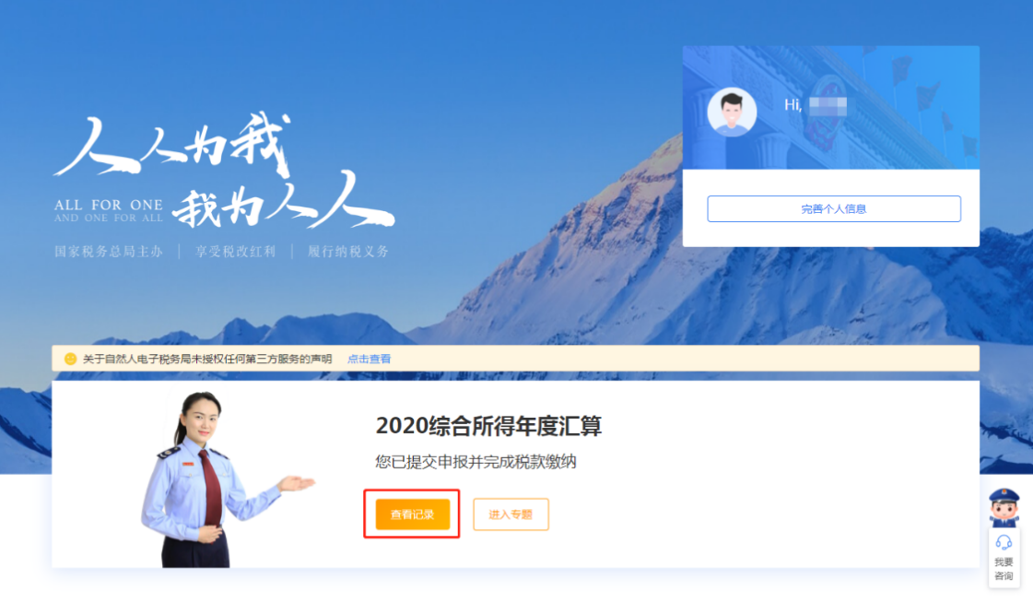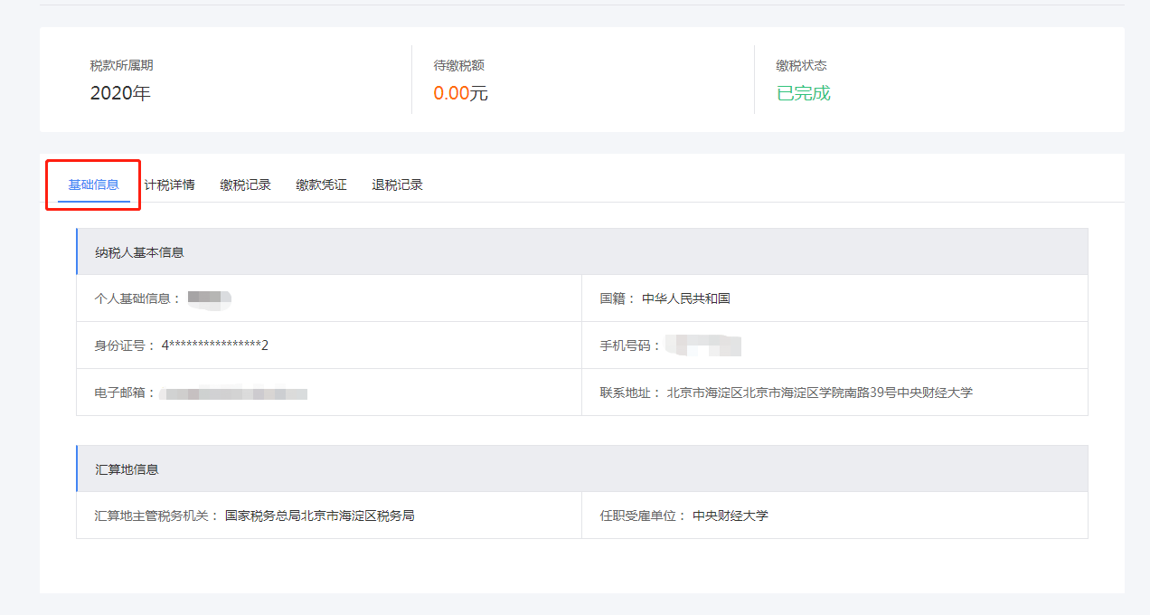
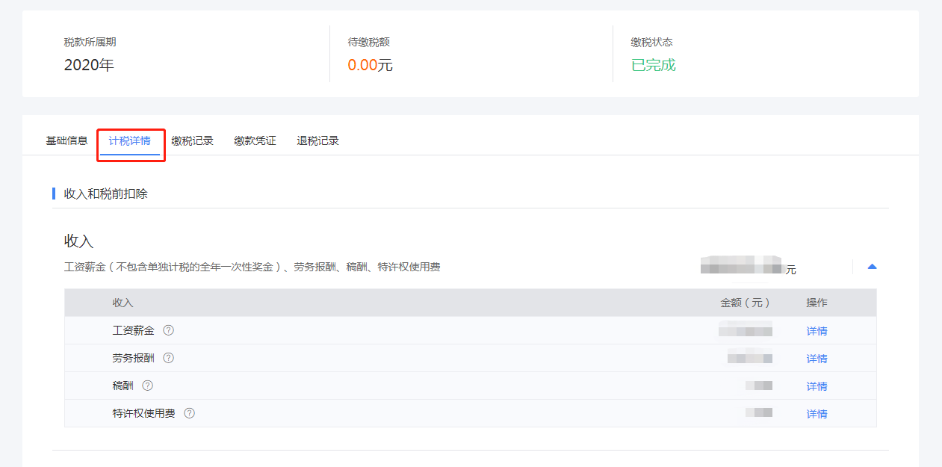

69.提供了个人所得税网站截图，还需要提供完税证明或含工资收入的银行流水单吗？

答：需要。完税证明或含工资收入的银行流水单是作为个人所得收入证明的辅助材料，但不需两份都提供，提供其中之一即可。

70.个人创业公司如何提交收入证明？

答：个人创业公司提供单位法人证明、公司收入证明及公司相关财务报告或流水证明即可。

71.考生填写申请材料时，可以使用以前年份的申请材料吗？

答：只要没有时效性或者还在有效期内的申请材料，都可以再次使用并上传，如大学成绩单，四六级英语证书等等。如果已经失去时效性的材料，就必须重新开具并上传。

72.大学成绩单必须要加盖教务处或档案馆的印章吗？院系教学管理部门加盖印章出具的成绩章，是否认可？

答：大学成绩单一般是由教务处或档案馆加盖印章，同时也认可院系加盖印章出具的成绩单。

73.每批提前批面试获得面试资格几率一致吗？申请靠前的批次会更容易通过吗？

答：各批次几率基本一致，但还会受各批次的申请人数和考生整体素质的影响。申请靠前的批次通过率不会更高，建议考生根据自身时间安排提交申请，不要扎堆。

74.为什么提前批考生登录系统后，只看见了自己以前年份申请的材料？此时应该怎么办？

答：这是因为考生未注册当前年份的提前批面试考生身份，所以只能看见以前年份的材料。此时应该退出系统，重新以最新年份（2022年）的提前批面试考生身份进行注册。

75. “复试线”、“复试成绩”及“总成绩”分别是什么意思？
复试线：中财复试线在联考国家线发布（一般为2022年3月）之前，均无法预测。因为复试线的划定，取决于当年报考中财MBA的考生达到联考国家线的人数。如果达到联考国家线的人数超过中财MBA的招生名额，学校将根据超过的人数酌情划定复试线。如果达到国家线的人数小于或等于中财MBA的招生名额，则复试线等同于国家线。如，参考近五年的中财复试线，只有2017年和2019年，复试线分别比国家线高10分和5分，其他年份的复试线均等同于国家线。
复试成绩：复试成绩满分为100分，由考生综合素质面试成绩、复试英语成绩加权计算得出。其中，综合素质面试成绩满分为100分，复试英语成绩满分为10分。学校将综合素质面试成绩与复试英语成绩按照90%：10%加权计算后的成绩，即为考生的复试成绩。复试成绩不及格者不予录取。（注：综合素质面试即提前面试或正常批面试）。以上方法为2021级复试成绩计算方法，2022级如有变化，以届时最新通知为准。
总成绩：学校将考生联考成绩与复试成绩按照70%：30%加权计算总成绩。总成绩满分600分，计算办法为总成绩=联考成绩*1.4+复试成绩*1.8。以上方法为2021级复试成绩计算方法，2022级如有变化，以届时最新通知为准。

76.申请非全日制集中班的条件有哪些？
答：集中班的申请条件为：截止至2022年9月，工作年限达到10年以上（包含10年）。如满足条件的申请人超过集中班名额，则按申请人录取总成绩从高到低依次招收。

